Alumno: Rodrigo Cabral

Ejercicio con el código y las ejecuciones

Ejercicio 1

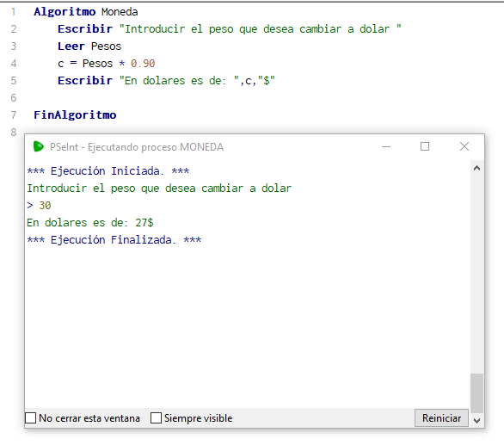

Ejercicio 2

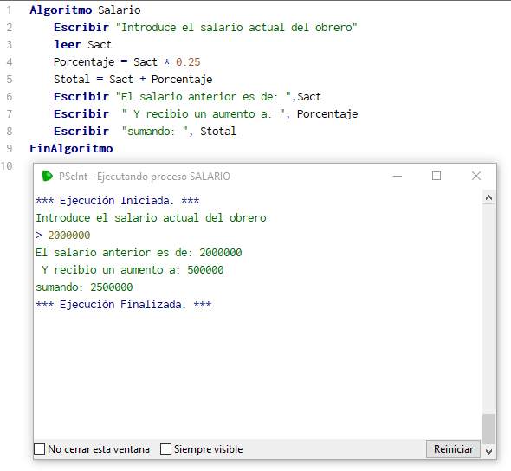

Ejercicio 3

